**three.js obj转js的详细步骤 convert\_obj\_three.py的用法**

2016年03月02日 [编程](http://www.xiwnn.com/article/C3_1.html) three.js

three.js是最近非常流行的一个前端webgl库。

js格式的模型文件是three.js中可以直接加载的文件。使用THREE.JSONLoader()直接加载，而不需要引用其它的loader插件。

obj格式转js格式使用的是threejs.org官方提供的一个convert\_obj\_three.py的工具，这个工具的使用需要安装python环境。

文件准备：

1. convert\_obj\_three.py 在官网的下载的包中./utils/converters/obj/目录下可以找到。打开 [three.js官网](http://threejs.org/) ，点击如下图所示download链接，即可下载。下载好后解压，然后进入utils/converters/obj/下的文件夹即可找到。

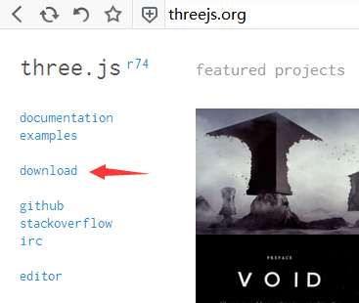

也可以在github上面 <https://github.com/mrdoob/three.js/tree/master/utils/converters/obj> 这里可以找到，点击conver\_obj\_three.py打开编辑页面，然后你在自己电脑上新建一个convert\_obj\_three.py的文本文件，把github上面那个内容拷贝进去保存就可以使用，

* 1. 提示：[convert\_obj\_three\_for\_python3.py](https://github.com/mrdoob/three.js/blob/master/utils/converters/obj/convert_obj_three_for_python3.py) 这个也是同样的转换工具，只不过是给python 3.X版本的环境使用的。[convert\_obj\_three.py](https://github.com/mrdoob/three.js/blob/master/utils/converters/obj/convert_obj_three.py" \o "convert_obj_three.py) 这个是给python2.X 的版本使用的，建议使用python2.6以上的环境。

1. 准备python环境

    进 <https://www.python.org/>  的官网

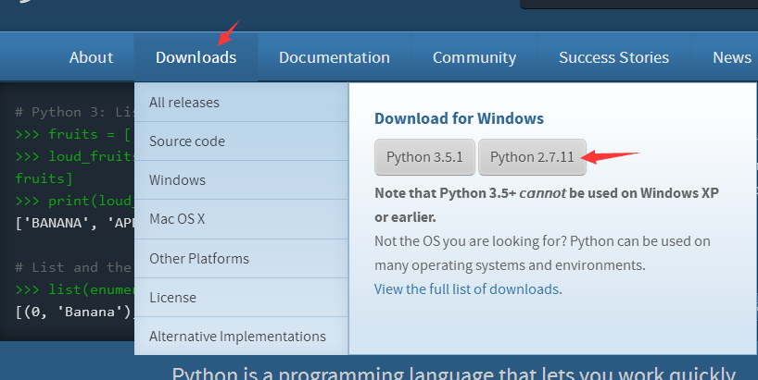

    点击如图所示，下载python-2.7.11.msi文件(我是windows系统)。然后按提示安装。

    安装过程中有一项记得勾选，那就是把python目录添加到环境变量中[。](http://www.xiwnn.com/article/UTVRF.html" \o "茜文的博客" \t "_blank)如果没添加那就自己手动添加。

转换过程

1. 将convert\_obj\_three.py和要转换的obj格式的文件拷贝到一个目录下。如果有mtl文件的话也要带上。

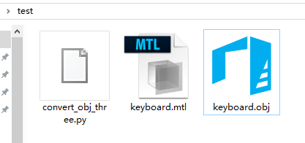

1. 打开命令行工具，把目录切换到刚刚所建的文件夹，我建的文件夹是test

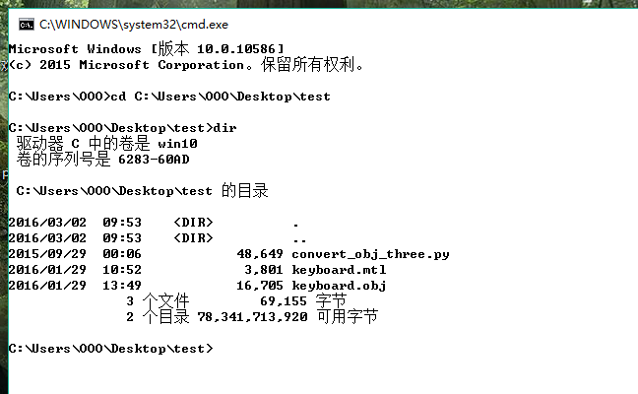

敲入命令dir可以列出当前文件夹中所包含的内容

1. 执行命令

    用文本编辑工具打开convert\_obj\_three.py，可在文件顶部发现这样的注释。这个是教我们怎么使用这个工具。我们可以参照它

"""Convert Wavefront OBJ / MTL files into Three.js (JSON model version, to be used with ascii / binary loader)

-------------------------

How to use this converter

-------------------------

python convert\_obj\_three.py -i infile.obj -o outfile.js [-m "morphfiles\*.obj"] [-c "morphcolors\*.obj"] [-a center|centerxz|top|bottom|none] [-s smooth|flat] [-t ascii|binary] [-d invert|normal] [-b] [-e]

Notes:

    - flags

        -i infile.obj input OBJ file

        -o outfile.js output JS file

        -m "morphfiles\*.obj" morph OBJ files (can use wildcards, enclosed in quotes multiple patterns separate by space)

        -c "morphcolors\*.obj" morph colors OBJ files (can use wildcards, enclosed in quotes multiple patterns separate by space)

        -a center|centerxz|top|bottom|none model alignment

        -s smooth|flat smooth = export vertex normals, flat = no normals (face normals computed in loader)

        -t ascii|binary export ascii or binary format (ascii has more features, binary just supports vertices, faces, normals, uvs and materials)

        -d invert|normal invert transparency

        -b bake material colors into face colors

        -x 10.0                 scale and truncate

        -f 2                    morph frame sampling step

    - by default:

        use smooth shading (if there were vertex normals in the original model)

        will be in ASCII format

        original model is assumed to use non-inverted transparency / dissolve (0.0 fully transparent, 1.0 fully opaque)

        no face colors baking

        no scale and truncate

        morph frame step = 1 (all files will be processed)

    - binary conversion will create two files:

        outfile.js  (materials)

        outfile.bin (binary buffers)

    参考上面的注释，我们可以使用命令

    python convert\_obj\_three.py -i keyboard.obj -o keyboard.js

     来处理我们的obj文件。我们敲入命令

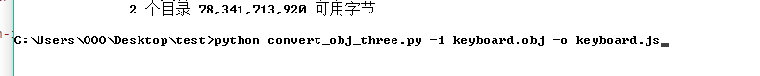

    回车：

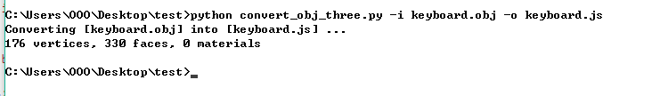

    如图所示，我们的模型已经转换成功了。

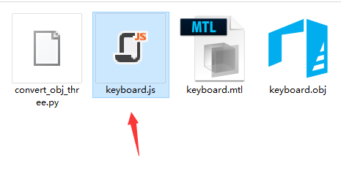

    我们在刚刚所建的文件夹中找到这个keyboard.js文件。

使用js格式文件：

    在刚刚的convert\_obj\_three.py文件中，我们还会发现如下的注释：

--------------------------------------------------

How to use generated JS file in your HTML document

--------------------------------------------------

    <script type="text/javascript" src="Three.js"></script>

    ...

    <script type="text/javascript">

        ...

        // load ascii model

        var jsonLoader = new THREE.JSONLoader();

        jsonLoader.load( "Model\_ascii.js", createScene );

        // load binary model

        var binLoader = new THREE.BinaryLoader();

        binLoader.load( "Model\_bin.js", createScene );

        function createScene( geometry, materials ) {

            var mesh = new THREE.Mesh( geometry, new THREE.MeshFaceMaterial( materials ) );

        }

        ...

    </script>

我们就参照这注释里边的方式在网页中加载这个模型吧。